
Ingeniería de software

Integrantes
Luis Emilio Figueroa Arteaga
Carlos Junior Chile Silva
Elisa Zharick Ruiz Lavayen
Anthony Axel Mejía Ordoñez

Asignatura:
Programación Orientada a Objetos

Docente:
Ing. Junior José Zamora Mendoza

Fecha:
19 de Mayo del 2024

Nivel/Paralelo:
3 nivel “A”

Tabla de contenido
Resumen 3
Introducción 3
Enfoque del proyecto y Objetivo 3
Diagrama de Clases 4
Mecánicas del juego 4
Código Fuente y pasos Seguidos 5
Creación de la clase madre-herencia: Clase Kate (Personaje) 6
Métodos Básicos: 6
2. Agregación de Métodos de movimiento y manejo de eventos en la Clase Kate 7
Creación de las subclases: Clases “Guerrero”, “Mago” y “Arquera” 8
Lógica principal: Clase Game 9
Manejo de Eventos: 9
Pantallas del Juego: 10
Conclusión 11
Problemas encontrados en el desarrollo del videojuego 12
Problema 1: Manejo de eventos y actualización de sprites 12
Problema 2: Sincronización de las animaciones de los sprites 12
Problema 3: Colisiones y detección de enemigos 13
Problema 4: Equilibrio del combate y ataques especiales 13
Problema 5: Gestión del estado del juego 14
Problema 6: Carga y gestión de recursos 14
Problema 7: Renderizado de la interfaz de usuario 14

Resumen
Este juego RPG ofrece un emocionante viaje a través de un mundo de fantasía con el objetivo de proporcionar entretenimiento y diversión donde los jugadores podrán elegir entre tres personajes principales: un mago, un guerrero y una arquera. Cada personaje tiene habilidades únicas y se destaca en diferentes atributos, incluyendo fuerza, inteligencia, defensa, vida y destreza.

Introducción
El presente informe detalla el desarrollo de un proyecto de un juego RPG utilizando Pygame. El objetivo del proyecto es demostrar la aplicación de la Programación Orientada a Objetos (POO) a través del diseño e implementación de un juego donde el jugador puede elegir entre diferentes clases de personajes (Guerrero, Mago, Arquera) y participar en combates por turnos contra enemigos. El proyecto aborda conceptos fundamentales de POO como abstracción, encapsulamiento, herencia y polimorfismo, y también explora principios de programación visual con el uso de la función Scripts de pygame.

Enfoque del proyecto y Objetivo
El objetivo de este proyecto es utilizar la biblioteca Pygame en Python para desarrollar un juego RPG que permita a los jugadores elegir una clase de personaje, moverse por el mapa y participar en batallas por turnos con enemigos, El proyecto también tiene como objetivo demostrar los conceptos de programación orientada a objetos y su aplicación en un entorno de desarrollo de juegos.

Diagrama de Clases
Se diseñó un diagrama de clases para representar las relaciones entre las entidades del juego (Personaje, Clases, Enemigo, etc.). Esto incluye la clase base Kate (Personaje) y sus subclases Guerrero, Mago y Arquera.
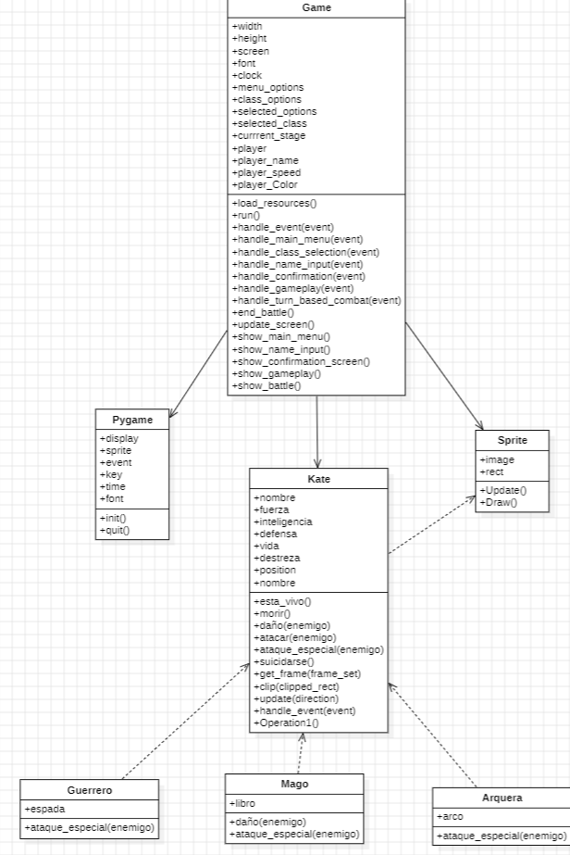

Mecánicas del juego
En este juego de roles, los jugadores pueden elegir entre los tres personajes disponibles: Guerrero, Mago o arquera. Cada personaje tiene atributos únicos como fuerza, inteligencia, defensa, vida y destreza que afectan su desempeño en el juego y el cual varía dependiendo del personaje que se escoja. Durante el juego, los jugadores exploran un mundo de fantasía y se enfrentan a enemigos como el Goblin en batallas por turnos.
Las acciones que los jugadores pueden realizar durante la batalla incluyen ataques normales y ataques especiales. Los ataques normales causan daño básico a los enemigos, mientras que los ataques especiales son habilidades más poderosas que se pueden lanzar en momentos estratégicos. Cada clase de personaje tiene su propio conjunto de ataques especiales, lo que anima a los jugadores a experimentar y elaborar estrategias. El objetivo del juego es avanzar en la historia. A medida que los jugadores progresan, tienen la oportunidad de mejorar las habilidades y atributos de sus personajes, lo que les permite afrontar desafíos más difíciles y descubrir nuevas áreas del mundo del juego.

Código Fuente y pasos Seguidos
El código fuente está organizado en diferentes categorías y funciones para lograr una estructura modular y funciones para lograr una estructura modular y orientada a objetos. A continuación, se muestra una descripción detallada de cada componente clave del proyecto.

Creación de la clase madre-herencia: Clase Kate (Personaje)
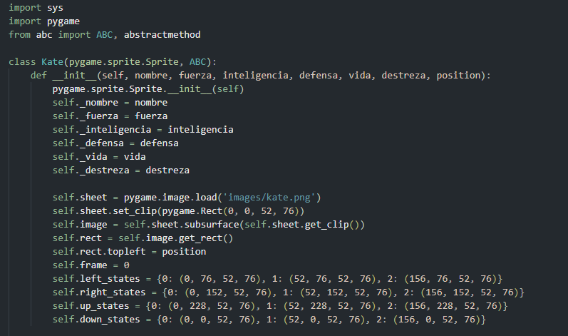
La clase Kate es una clase abstracta que hereda de Pygame.sprite.Sprite y ABC (Categoría base abstracta). Esta clase define los atributos y técnicas básicos de todos los personajes jugables, como nombre, fuerza, inteligencia, defensa, vida y destreza, también controla la carga recorte de imágenes de personajes para la animación.

Métodos Básicos:
  - esta_vivo(): Verifica si el personaje aún está vivo.
  - morir(): Imprime un mensaje cuando el personaje muere.
  - daño(enemigo): Calcula el daño infligido a un enemigo.
  - atacar(enemigo): Realiza un ataque a un enemigo y ajusta su vida.
  - ataque_especial(enemigo): Método abstracto para el ataque especial, que debe ser implementado por las subclases.
  - suicidarse(): Reduce la vida del personaje a cero y lo mata.

2. Agregación de Métodos de movimiento y manejo de eventos en la Clase Kate
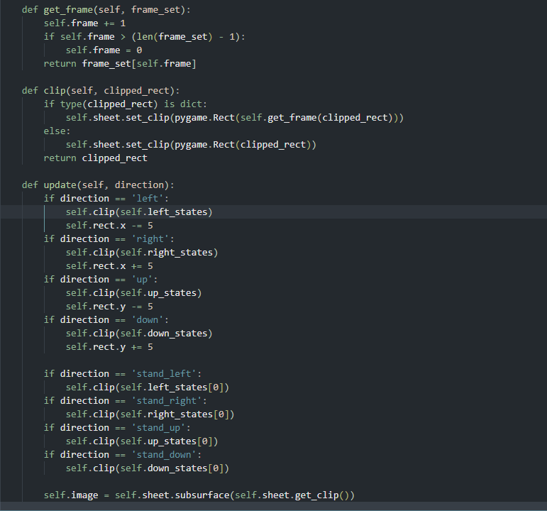
- get_frame y clip: Controlan la animación del Sprite, cambiando los clips según el estado y la dirección del movimiento.
- Update: Cambia la posición del Sprite y actualiza la imagen según la dirección del movimiento.
- Handle_event: Responde a los eventos de teclado para mover el Sprite.
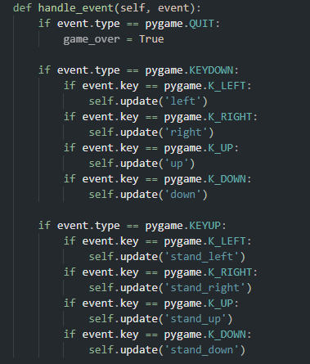

Creación de las subclases: Clases “Guerrero”, “Mago” y “Arquera”
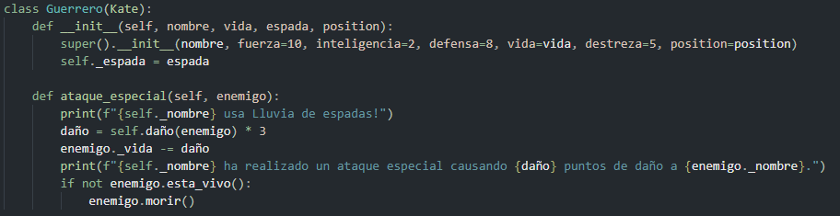
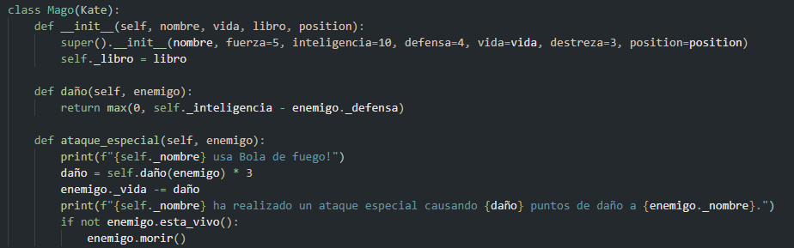
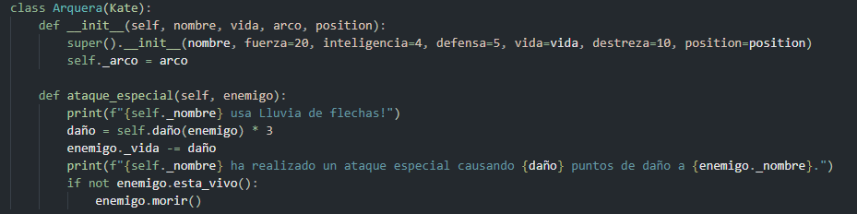
Cada una de estas clases hereda de Kate y le otorga a cada tipo de personaje atributos y ataques especiales. Por ejemplo, los guerreros tienen más fuerza y defensa, los magos tienen mas inteligencia y los arqueros tienen mas habilidad.

Lógica principal: Clase Game
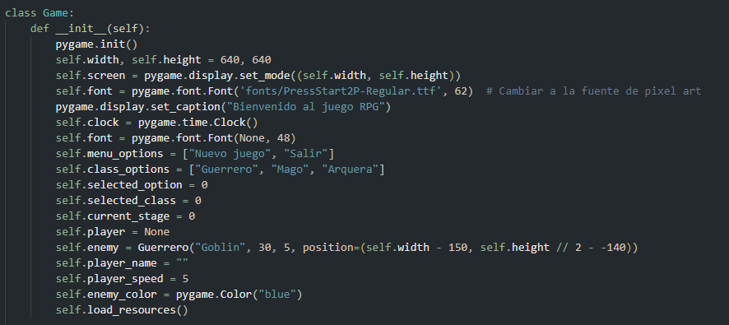
La clase Game gestiona la lógica principal del juego, incluyendo la interfaz gráfica, la navegación por los menús y el combate.

Manejo de Eventos:
Maneja los eventos de usuario en diferentes etapas del juego (menú, selección de personaje, batalla).
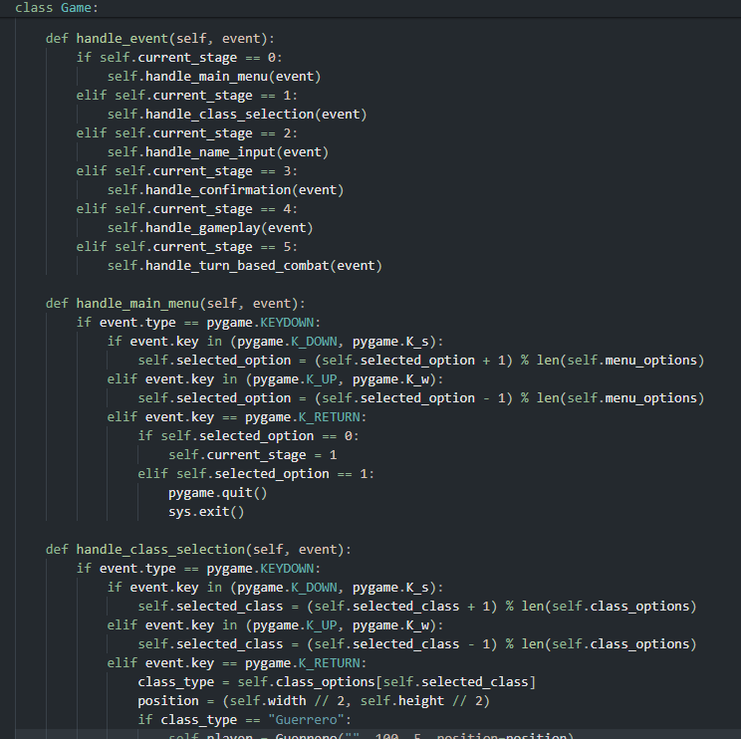

Pantallas del Juego:
Muestra diferentes pantallas del juego, como el menú principal, la selección de clase, y la pantalla de batalla.
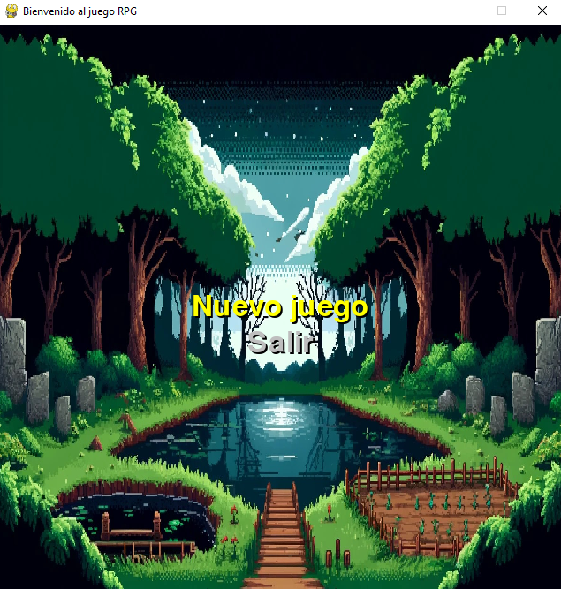
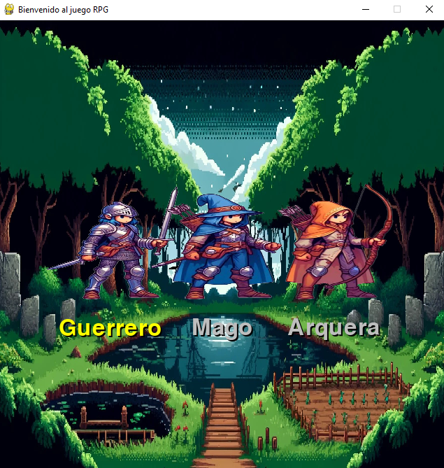

Esta estructura permite un juego interactivo con un menú inicial, selección de clase, entrada de nombre, confirmación del personaje y una batalla por turnos con un enemigo. Cada clase de personaje tiene sus propios ataques especiales que se ejecutan al presionar diferentes teclas durante la batalla.
Inicialización del Juego: __init__ configura la ventana del juego, fuentes, imágenes, y las variables de estado. También define el menú principal y las opciones de selección de personajes.
Dibujo de la Interfaz: draw_menu, draw_character_selection, draw_battle son métodos para dibujar diferentes partes de la interfaz del juego.
Bucle Principal: run es el bucle principal del juego que maneja eventos, actualiza la interfaz y controla el flujo del juego según la etapa actual.

Conclusión
La conclusión y análisis del proyecto revelaron la aplicación exitosa de varios conceptos de programación orientada a objetos, como la abstracción y el modelado, la encapsulación, la herencia y el polimorfismo. Estos conceptos se reflejan en la estructura del código del juego, donde la clase abstracta encapsula el comportamiento común de los personajes y las subclases representan especializaciones.
El uso de la herencia le permite ampliar la funcionalidad de la clase Kate, mientras que el polimorfismo se demuestra implementando métodos abstractos en cada subclase.
El proyecto no solo proporcionó experiencia práctica en el desarrollo de juegos, sino que también brindó una valiosa experiencia que se puede utilizar en futuros proyectos de desarrollo de juegos.

Problemas encontrados en el desarrollo del videojuego

Problema 1: Manejo de eventos y actualización de sprites
Problema:
Los sprites no se actualizan correctamente cuando se presionan las teclas, lo que resulta en movimientos bruscos o congelación del personaje.
Solución Lógica:
Asegúrate de que el método update de la clase Kate se llame en cada iteración del bucle principal del juego.
Implementa un sistema de "estado" para manejar diferentes acciones del personaje, como moverse a la izquierda, derecha, arriba o abajo, y quedarse parado. Esto permite que los sprites se actualicen suavemente.
Asegúrate de que los eventos de teclado se manejen correctamente en handle_event, diferenciando entre eventos KEYDOWN y KEYUP para iniciar y detener el movimiento.

Problema 2: Sincronización de las animaciones de los sprites
Problema:
Las animaciones de los sprites no están sincronizadas con la velocidad de movimiento del personaje, lo que causa que las animaciones se vean extrañas o inconsistentes.
Solución Lógica:
Utiliza un contador de tiempo para controlar la frecuencia de cambio de los frames de la animación en lugar de cambiar los frames en cada actualización.
Implementa un temporizador para controlar el cambio de los clips de la animación, asegurando que los frames cambien a un ritmo constante independientemente de la velocidad de movimiento del personaje.

Problema 3: Colisiones y detección de enemigos
Problema:
Las colisiones entre el personaje y los enemigos no se detectan correctamente, permitiendo que los personajes se superpongan.
Solución Lógica:
Utiliza los rectángulos de colisión (rect) de Pygame para detectar colisiones entre sprites.
Implementa un sistema de detección de colisiones en el método update del bucle principal, comprobando si el rectángulo del jugador intersecta con el rectángulo de algún enemigo.
Si se detecta una colisión, maneja adecuadamente el evento, como iniciar una batalla o impedir el movimiento del personaje.

Problema 4: Equilibrio del combate y ataques especiales
Problema:
Los ataques y las habilidades especiales no están equilibrados, resultando en combates demasiado fáciles o imposibles de ganar.
Solución Lógica:
Ajusta los valores de daño, defensa y vida de los personajes y enemigos para lograr un equilibrio adecuado.
Realiza pruebas de combate para ajustar los valores hasta que el juego ofrezca un desafío equilibrado.
Considera implementar un sistema de nivelación donde los atributos de los personajes y enemigos escalan con el progreso del juego.

Problema 5: Gestión del estado del juego
Problema:
El juego no transita correctamente entre diferentes estados (menú principal, selección de personajes, combate), lo que puede causar confusión al jugador.
Solución Lógica:
Utiliza una máquina de estados para gestionar los diferentes estados del juego. Define estados claros como "MENU", "SELECT_CHARACTER", "BATTLE", etc.
Implementa una estructura de control en el bucle principal que verifica el estado actual del juego y llama a las funciones apropiadas para dibujar y manejar eventos según el estado.
Asegúrate de que las transiciones entre estados sean fluidas y estén bien definidas.

Problema 6: Carga y gestión de recursos
Problema:
La carga de imágenes y otros recursos del juego causa retrasos y problemas de rendimiento.
Solución Lógica:
Carga todos los recursos (imágenes, sonidos, fuentes) al inicio del juego en lugar de cargarlos sobre la marcha.
Utiliza estructuras de datos (como diccionarios) para almacenar y acceder a los recursos de manera eficiente.
Optimiza el tamaño y formato de las imágenes para asegurarte de que se carguen y rendericen rápidamente.

Problema 7: Renderizado de la interfaz de usuario
Problema:
El texto y otros elementos de la interfaz de usuario no se muestran correctamente en la pantalla o no están alineados.
Solución Lógica:
Utiliza las capacidades de Pygame para renderizar texto, asegurándote de que las posiciones de los elementos estén calculadas correctamente para centrarse y alinearse adecuadamente.
Implementa un sistema de capas para dibujar primero el fondo, luego los personajes y finalmente la interfaz de usuario, asegurando que cada elemento se renderice en el orden correcto.
Prueba la interfaz en diferentes resoluciones para asegurarte de que se vea bien en todas las configuraciones posibles.

